**系 列 推 荐**

**蓝石出版社汇编指南系列**

**BLUESTONE ROADMAP SERIES**

**经久不衰的经典之作：个人变革蓝图**

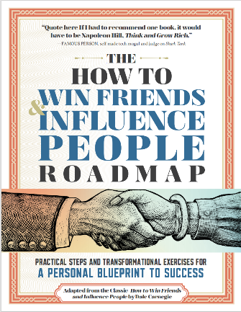**中文书名：《卡内基沟通圣典——如何赢取友谊与影响他人实践指南》**

**英文书名：THE HOW TO WIN FRIENDS AND INFLUENCE PEOPLE ROADMAP: Practical Steps and Transformational Exercises for a Personal Blueprint to Success**

**作 者：Dale Carnegie**

**出 版 社：Bluestone**

**代理公司：Biagi/ANA/Winney**

**页 数：144页**

**出版时间：2026年4月**

**代理地区：中国大陆、台湾**

**审读资料：样章**

**类 型：心灵励志**

**内容简介:**

**基于传世经典的个性化成功蓝图——附实操步骤与蜕变练习**

戴尔·卡内基（Dale Carnegie）的传世之作曾帮助千万人自信沟通、建立持久关系、提升说服力——无论在工作、家庭还是人生舞台皆卓有成效。自1936年出版以来，卡内基著作全球销量已突破3000万册，被译为数十种语言，始终位列史上最畅销自我提升类图书。

本书将是首部运用卡内基原著精髓的实践指南与练习手记，将于2026年1月1日该作品进入公有领域后数月内推出。通过逐步引导读者践行卡内基的永恒准则，这本必备练习册将每项原则分解为反思空间、技能实践练习和真实场景模拟，帮助读者学以致用。无论是牢记他人姓名、避免争执赢得认同，还是培养真诚关注他人的能力，本书都将卡内基的理论转化为实际行动。这本清晰高效的指南使得经典理论变得比以往更易掌握、更实用——让读者能够边实践边记录所思所感，同步整合原著精华于一体。

本书以「人际能力基线测评」为起点，引领您系统掌握卡内基沟通艺术的精髓：从「处理人际关系的三大根基」——停止批评、真诚赞赏、激发渴望；到「让人喜欢你的六项修炼」——真诚关注、微笑艺术、牢记姓名、倾听之道、投其所好、赋予重要性；再到「赢得认同的十二大策略」——避开争辩、尊重观点、及时认错、友好开场、争取肯定、引导表达、让对方觉得主意出自本人、换位思考、同情理解、诉诸高尚动机、戏剧化表达、发起挑战；最终抵达「领导艺术的九重境界」——以赞美开场、间接提醒错误、先谈己过再论人非、用提问代替命令、保全对方颜面、赞美微小进步、赋予高尚声誉、鼓励赋能、让对方乐于执行。

每个法则均配备反思笔记、情境模拟训练和实战应用练习，更设有月度进度评估、终极测评和毕业认证环节。无论是希望提升职场影响力、改善家庭关系，还是寻求个人突破，这本融合经典智慧与现代实践方法论的工作簿，都将成为构建卓越人际网络的终极指南。

**作者简介:**

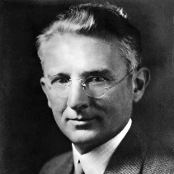**戴尔·卡内基（Dale Carnegie）**（1888-1955）自称来自密苏里州的淳朴农家子弟，同时也是自我提升领域的开创者。自1936年首部著作《如何赢取友谊与影响他人》（*How to Win Friends and Influence People*）问世以来，他已影响数百万读者，其经典作品至今仍在改变无数人的命运。更多信息请访问DaleCarnegie.com。

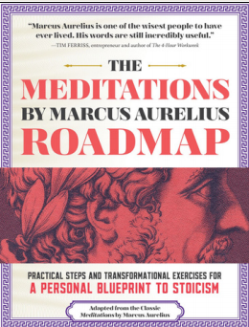

**中文书名：《马可·奥勒留沉思录指南：现代斯多葛主义者的每日实践手册》**

**英文书名：MEDITATIONS BY MARCUS AURELIUS ROADMAP:**

**A Daily Workbook for Modern Stoics**

**作 者：MARCUS AURELIUS**

**出 版 社：Bluestone**

**代理公司：Biagi/ANA/Winney**

**页 数：144页**

**出版时间：2026年1月**

**代理地区：中国大陆、台湾**

**审读资料：样章**

**类 型：心灵励志**

**内容简介:**

马可·奥勒留的《沉思录》历经岁月洗礼，始终是哲学史上最具影响力的著作之一。其斯多葛主义理念教导人们专注于自身可控之事，使人们即便身处尘世压力与焦虑之中，仍能获得心灵宁静。《沉思录》纸质版销量增长28%；瑞恩·霍利迪的《每日斯多葛》播客累计下载量突破1.5亿次。

《沉思录》现已进入公共领域，这部著作将古代智慧转化为应对现代压力、人际关系与决策的实用工具。读者可更深入地领略这位斯多葛派皇帝关于韧性、谦逊、自律及人类心灵本质的永恒洞见。本书专为反思与实践设计，通过解析关键段落、提供发人深省的思考提示，并预留日记/个人解读空间，助力读者将哲理融入生活。

**作者简介：**

**马可·奥勒留（MARCUS AURELIUS）**出生于公元121年的罗马上层家庭，后来被未来的皇帝安东尼努斯·庇护收养，并于161年继位。他的统治时期以对帕提亚的成功战役为标志，但在后期被瘟疫、东部省份的叛乱以及朋友和家人的去世所掩盖，包括他的共帝卢修斯·维鲁斯的去世。他从年轻时起就是哲学的学生，尤其受到公元1世纪斯多葛学派思想家爱比克泰德的影响。他的后期声誉基于他的《沉思录》，这本书是在他晚年写的，从未打算正式出版。他于180年去世，当时他正在罗马北部边境对抗野蛮部落的战役中。

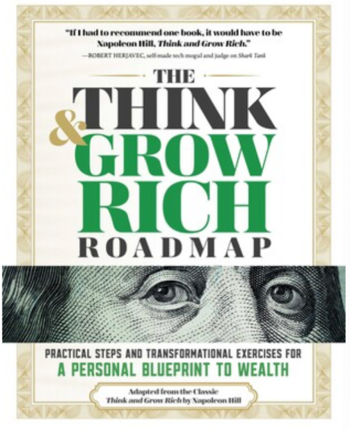

**中文书名：《思考致富：成功之路》**

**英文书名：THE THINK AND GROW RICH ROADMAP: Practical Steps and Transformational Exercises for a Personal Blueprint to Wealth**

**作 者：Napoleon Hill**

**出 版 社：Bluestone**

**代理公司：BIAGI /ANA/ Winney**

**页 数：144页**

**出版时间：2025年8月**

**代理地区：中国大陆、台湾**

**审读资料：电子稿**

**类 型：职场励志**

**内容简介：**

**投资自己，采取行动，见证梦想实现的那一刻！实用步骤与转化练习，助你打造专属财富蓝图——《思考致富》全球销量已超过7000万册**

年轻一代在目睹长辈面对复杂的退休问题后，更希望提前规划，实现经济与生活的自由。本书以亲切的操作手册形式，帮助读者将经典原则应用于个性化目标设定，针对当下经济动荡，市场对经久不衰、经得起检验的方法有着强烈需求

成功不是偶然，而是选择。选择开启你的全部潜能，在财富与人生中共同成长——这正是《思考致富：成功之路》的核心理念。本书以拿破仑·希尔的永恒经典《思考致富》为基础，是一本引导你实现个人与财务成长、迈向卓越成就的现代工作手册。内容包括：

➤ 行之有效的成功策略：深入剖析《思考致富》的十三项成功原则，通过简单易行的练习，引导你一步步迈向财务自由与事业成功。

➤ 个性化目标设定与行动计划：通过详尽的工作表，将梦想转化为可执行的目标，涵盖目标设定、计划制定、执行与进度追踪。

➤ 改变人生的思维方式：掌握“致富型”思维，学习如何通过信念、坚持和正念激发内在潜力，培育富有的思维方式。

无论你是创业者，还是正在追求“更多可能”的人，本书都将为你提供实用工具、练习方法与行动指导，助你将拿破仑·希尔的成功秘诀真正融入日常生活，并收获属于你的财富与成就。

**作者简介：**

**拿破仑·希尔（Napoleon Hill）**他最初以记者身份开启职业生涯，并因此结识了工业巨头安德鲁·卡耐基，后者鼓励他深入研究成功人士的习惯。在长达二十余年的时间里，希尔采访了数百位世界顶尖人物——包括托马斯·爱迪生、亨利·福特等，并将这些珍贵洞见总结为成功原则。这些原则至今仍激励并赋能着全球读者。1937年，他出版了影响深远的巨作《思考致富》

**感谢您的阅读！**

**请将反馈信息发至:版权负责人**

**Email**:**[Rights@nurnberg.com.cn](mailto:Rights@nurnberg.com.cn)**

安德鲁·纳伯格联合国际有限公司北京代表处

北京市海淀区中关村大街甲59号中国人民大学文化大厦1705室, 邮编:100872

电话:010-82504106, 传真:010-82504200

公司网址:[http://www.nurnberg.com.cn](http://www.nurnberg.com.cn/)

书目下载:<http://www.nurnberg.com.cn/booklist_zh/list.aspx>

书讯浏览:<http://www.nurnberg.com.cn/book/book.aspx>

视频推荐:<http://www.nurnberg.com.cn/video/video.aspx>

豆瓣小站:<http://site.douban.com/110577/>

新浪微博:[安德鲁纳伯格公司的微博_微博 (weibo.com)](https://weibo.com/1877653117/profile?topnav=1&wvr=6)

微信订阅号:ANABJ2002

